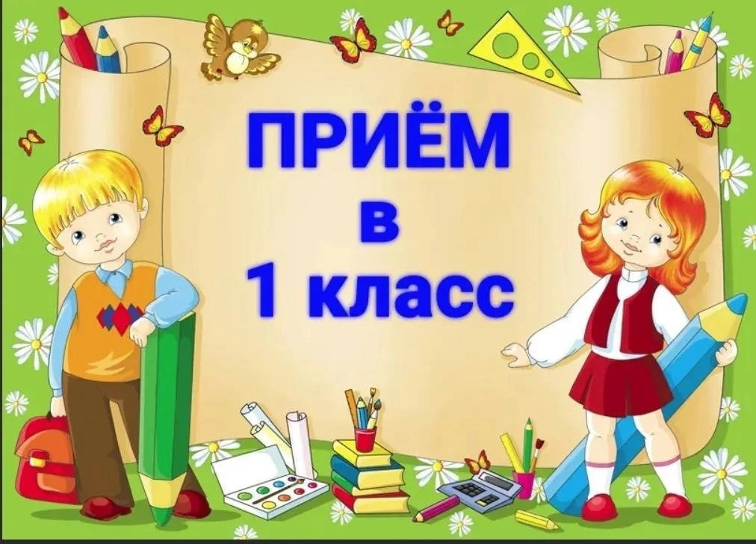
Уважаемые родители будущих первоклассников, с 1 апреля 2025 года начнется прием заявлений на 2025/2026 учебный год.
Что изменилось в 2025 году:
В перечень льготников, которым теперь положено внеочередное право на зачисление в 1 класс, включили детей, чей отец погиб на СВО или позднее из-за полученных ранений, травм и заболеваний: o военнослужащих; o добровольцах; o сотрудников Росгвардии.
Порядок зачисления детей в первый класс в 2025-2026 учебном году регламентируется следующими документами:
Приказом Минпросвещения от 2 сентября 2020 года №458 «Об утверждении Порядка приема на обучение по образовательным программам начального общего, основного общего и среднего общего образования»;
ФЗ-273 от 2012 года «Об образовании в Российской Федерации».
Когда подавать заявление о зачислении ребенка в первый класс. Зачисление должно начаться не позднее 1 апреля. Большинство регионов будут принимать заявления от будущих школьников в 1 класс в привычные даты — с 1 апреля по 5 сентября.

Прием детей в 1 класс проходит в два этапа.
Первый этап – с 1 апреля 2025 года по 30 июня.
На этом этапе подают заявление те дети, которые проживают на закрепленной территории (в том же районе, в котором находится школа), а также льготники, обладающие преимущественным/первоочередным правом на зачисление в школу. Прием документов для детей по прописке завершается 30 июня 2025 года. В течение 3 дней после завершения приема документов школа издаст приказ о зачислении.
Второй этап пройдет с 6 июля по 5 сентября 2025 года.
На этом этапе заявление на зачисление в школу подают родители детей независимо от места их проживания. То есть тем, кто проживает в другом районе, придется ждать лета, чтобы подать заявление и примут детей только в том случае, если остались свободные места. Отправлять заявление в школу не по прописке раньше 6 июля бессмысленно, так как его не примут. Информацию о том, остались ли в школе свободные места после зачисления на первом этапе, образовательные учреждения должны опубликовать до 5 июля. Очередность подачи заявления на первом этапе значения не имеет – то есть те, кто подал заявление 1 апреля, не имеет преимуществ перед теми, кто направил документы 1 июня.
На втором этапе детей зачисляют на свободные места в порядке очередности, поэтому дата подачи заявления в этом случае имеет значение. Льготы при зачислении детей на втором этапе не действуют – все места распределяются строго по очереди без учета привилегий.
Как подать заявление на зачисление в 1 класс
Направить документы и заявление для поступления в школу можно очно или в формате онлайн.
Заявление на зачисление в 1 класс передают одним из способов на выбор:
1.через портал Госуслуги;
2.по почте заказным письмом с уведомлением о вручении;
3.лично в школе.
Сколько лет должно быть ребенку
На момент поступления в школу ребенку должно быть не менее 6,5 лет и не более 8 лет. Если ребенок младше 7 лет, то у него не должно быть противопоказаний для посещения школы по состоянию здоровья. Родители вправе обратиться с заявлением в школу, чтобы их ребенка зачислили в первый класс раньше 6,5 лет или позже 8 лет.
У кого есть льготы по зачислению в первый класс
Льготами по зачислению ребенка в 1 класс обладают дети с первоочередным, преимущественным или внеочередным правом зачисления. Первоочередным правом зачисления обладают дети:
сотрудников полиции (в том числе, погибших и уволенных по состоянию здоровья), находящиеся на иждивении сотрудника полиции;
сотрудников ОВД; o сотрудников ФСИН, МЧС, ГНК, ФТС (в том числе, погибших);
военнослужащих по месту проживания семей.
Преимущественное право имеют дети, чьи братья/сестры уже посещают эту школу.
В новой редакции приказа подчеркивается, что льготой могут воспользоваться как полнородные, так и не полнородные братья, и сестры. Внеочередным правом обладают дети прокуроров, судей и следователей — распространяется только на школы с интернатами.
Также вне очереди в школы по месту жительства их семей зачисляют детей погибших военнослужащих, добровольцев и сотрудников Росгвардии.
Список документов, которые нужны для зачисления в школу
Полный перечень документов, которые потребуется родителям при зачислении в первый класс, включает:
паспорт родителя;
свидетельство о рождении ребенка (или иной документ, подтверждающий родство);
документ, подтверждающий регистрацию ребенка по месту жительства или по месту пребывания (если ребенок проживает на закрепленной территории).
Это свидетельство о регистрации по месту жительства: для зачисления в школу подойдет как постоянная, так и временная регистрация.
Это базовый набор документов, который потребуются всем будущим первоклассникам. В зависимости от ситуации в школе дополнительно запрашивают:
-копию свидетельства о рождении братьев или сестер, которые посещают данную школу;
-копию документа, подтверждающего установление опеки/попечительства;
-копии документов, подтверждающих право на внеочередное или первоочередное зачисление (справку с места работы родителей);
-копию заключения ПМПК — психолого-медико-педагогической комиссии;
согласие родителей на прохождение обучения по адаптированной программе;
-документы, подтверждающие законность пребывания на территории РФ (для иностранных граждан);
-разрешение комиссии о приеме в первый класс ребенка возрастом до шести с половиной лет или более 8 лет;
вид на жительство или разрешение на временное проживание — для иностранцев.
При подаче заявления через госуслуги школа не вправе требовать оригиналы и копии документов за исключением подтверждающих льготы сведений.
Документы для зачисления в 1 класс стоит подготовить заблаговременно. Наиболее длительной является подготовка свидетельства о регистрации ребенка. Но если к моменту зачисления документ еще не готов, разрешается предъявить справку о приеме документов для оформления регистрации по месту жительства. А вот, например, предъявить договор аренды или свидетельство о праве собственности для подтверждения проживания на закрепленной за школой территории родители не вправе.
Какие сведения необходимо указать в заявлении
Заявление о зачислении ребенка в первый класс должно содержать:
ФИО ребенка; o дату рождения ребенка; o адрес проживания ребенка;
ФИО родителя и адрес проживания; o электронную почту и телефон родителя;
указание на льготы (если есть);
потребность ребенка в обучении по адаптированной программе по заключению ПМПК и согласие родителя на данную программу;
язык образования (при необходимости).
Также родителям нужно подтвердить, что они ознакомились с лицензией и уставом на образовательную деятельность и соглашаются на обработку персональных данных. Подавать заявление на зачисление ребенка может любой из родителей, независимо от того, проживает ли он совместно с ребенком по одному адресу или нет.
Как подать заявление в первый класс через Госуслуги
Чтобы передать заявление на зачисление ребенка в первый класс через госуслуги нужно придерживаться следующего порядка действий:
Перейти на портал госуслуги и набрать в поисковой строке «Запись в 1 класс».
Выбрать опцию «Подать заявление».
Пройти авторизацию с помощью логина и пароля.
Заполнить электронную форму заявления.
Убедиться в том, что заявление принято и дождаться решения школы (отслеживать статус можно в личном кабинете).
Получить уведомление об успешном получении заявления.
Чтобы упростить процесс подачи заявления на зачисление ребенка рекомендуется заблаговременно проверить в личном кабинете персональные данные, а также добавить сведения о детях.
Когда ребенка зачислят в школу
Сведения о том, зачислили ли ребенка в школу, появятся не ранее 3 июля, так как первоначально школа будет собирать все заявления, а потом – у нее есть 3 дня на издание приказов о зачислении. Детей не по месту прописки будут принимать на свободные места вплоть до 5 сентября. Приглашение в школу родители получат не ранее чем через 10, но не позднее, чем через 30 рабочих дней. Приказ о зачислении школа сформирует в течение 5 рабочих дней после передачи оригиналов документов.
Что делать, если в приеме отказали?
Отказать в приеме ребенка школа может только если закончились свободные места или родители предоставили недостоверные сведения в заявлении. Также частными причинами для отказа будут:
Несоблюдение сроков подачи заявления.
На ребенка поступил более одного заявления. На каждого ребенка можно подать только одно заявление, все остальные будут аннулированы.
Возраст ребенка не отвечает установленным требованиям.
Документы в школу принес человек, не являющийся законным представителем ребенка.
Оригиналы документов не соответствуют заявленным сведениям.
Заявитель не передал оригинал документы в назначенные сроки.
ОСОБЕННОСТИ ДЛЯ ИНОСТРАННЫХ ГРАЖДАН И ЛИЦ БЕЗ ГРАЖДАНСТВА
С 1 апреля 2025 года для иностранных граждан и лиц без гражданства изменятся правила приема в школы.
Приказом Министерства просвещения Российской Федерации от 4 марта 2025 года № 171 внесены изменения в Порядок приема на обучение по образовательным программам начального общего, основного общего и среднего общего образования, утвержденный приказом Министерства просвещения Российской Федерации от 2 сентября 2020 года № 458.
С 1 апреля 2025 года иностранные граждане и лица без гражданства могут быть приняты в школы на обучение по образовательным программам начального общего, основного общего и среднего общего образования при условии:
предъявления документа, подтверждающего законность их нахождения на территории России;
успешного прохождения тестирования на знание русского языка, достаточное для освоения образовательных программ.
В порядок приема в школы внесены изменения, согласно которым несоблюдение указанных условий станет поводом для отказа в приеме иностранных граждан и лиц без гражданства, за исключением отдельных случаев.
Также уточняется, какие документы представляют родители (законные представители) детей — иностранных граждан.
При подаче такими лицами заявления через Госуслуги не допускается требовать копий или оригиналов документов, кроме тех, подтверждение которых в электронном виде невозможно.
Приказ вступает в силу с 1 апреля 2025 г. и действует до 1 марта 2026 г.
Прием в образовательные организации иностранных граждан и лиц без гражданства регулируется следующими нормативными документами:
Федеральный Закон от 28.12.2024 № 544-ФЗ «О внесении изменений в статьи 67 и 78 Федерального Закона «Об образовании в Российской Федерации»;
Приказ Минпросвещения России от 04.03.2025 N 171 О внесении изменений в Порядок приема на обучение по образовательным программам начального общего, основного общего и среднего общего образования;
Приказ Министерства просвещения Российской Федерации от 04.03.2025 № 170 «Об утверждении Порядка проведения в государственной или муниципальной общеобразовательной организации тестирования на знание русского языка, достаточное для освоения образовательных программ начального общего, основного общего и среднего общего образования, иностранных граждан и лиц без гражданства» (Зарегистрирован 14.03.2025 № 81552);
Приказ Рособрнадзора от 05.03.2025 N 510 Об определении минимального количества баллов, подтверждающего успешное прохождение иностранными гражданами и лицами без гражданства тестирования на знание русского языка.

